北京动车段工具管理追溯系统
操作手册

北京艾森博威科技发展有限公司

一、系统登陆：
目前支持2种登陆方式： 用户密码 和 扫描二维码 登陆两种方式。
登陆界面如下:
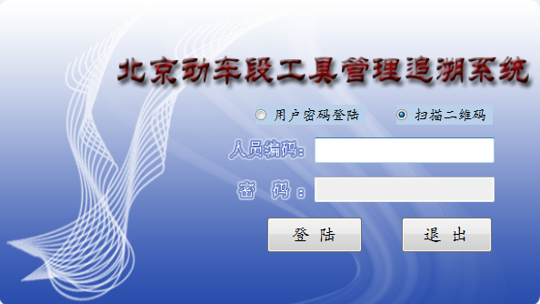
① 用户密码登陆 方式 操作人员只需要在人员编码框 和 密码框 中输入相应的信息，然后单击  即可完成验证操作，如果输入的信息无误，则会进入系统主界面。
②扫描二维码 ： 操作人员只需要对工牌用扫描枪等设备进行扫码后，然后按回车或等待3秒，系统会验证该作业人员是否可以登陆该系统，如果验证通过，则出现主界面：

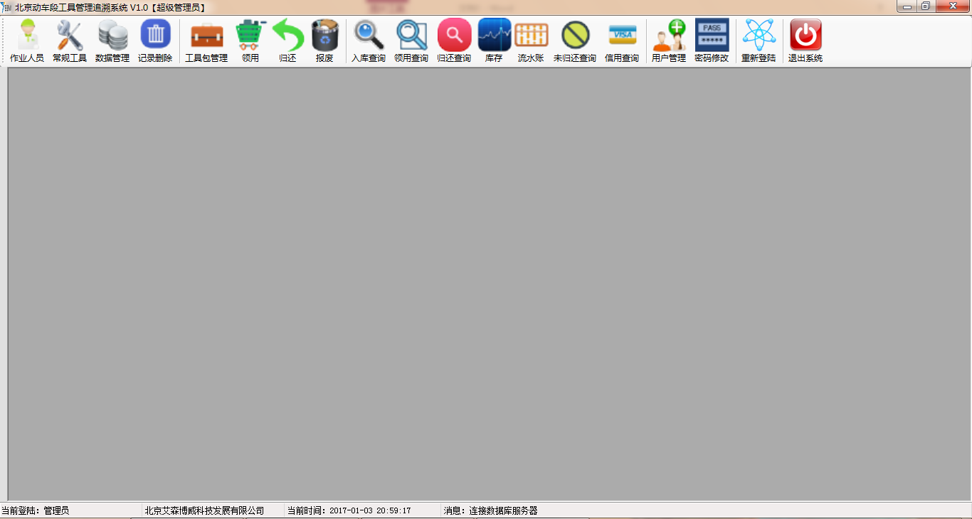

二、系统功能介绍：
2.1模块功能介绍
1、作业人员：该模块主要功能是管理工作使用对象。
2、常规工具：主要用来管理工具二维码，编号，名称，位置，类别等信息
3、数据管理：主要用于备份、还原、清空数据等相关操作
4、记录删除：用于删除测试数据
5、工具包管理：主要用于工具组包操作和查询包内工具详情
6、领用：用于作业人员对使用工具的借出操作
7、归还：用于作业人员工具使用完成后归还给库管的操作
8、报废：由于工具常时间操作，存要损坏情况，所以需要对不能使用的工具进行报废操作
9、入库查询： 指工作导入、录入情况进行查询
10、领用查询：指作业人员的领用情况查询
11、归还查询：指作业人员的归还情况查询
12、库存：用于查询工具的库存信息
13、流水帐：用于记录工具从导入(录入)、领用、归还、报废的所有详细信息。
14、未归还查询：指查询当前未归还的工具信息
15、信用查询: 是指作业人员对领用工具的归还情况来评分，如未能及时归还，则信用值会降低。
16、用户管理：用于管理登陆该系统的人员，该权限只能赋予超级管理员
17、密码修改：用户用于修改自己的登陆密码

2.2、作业人员
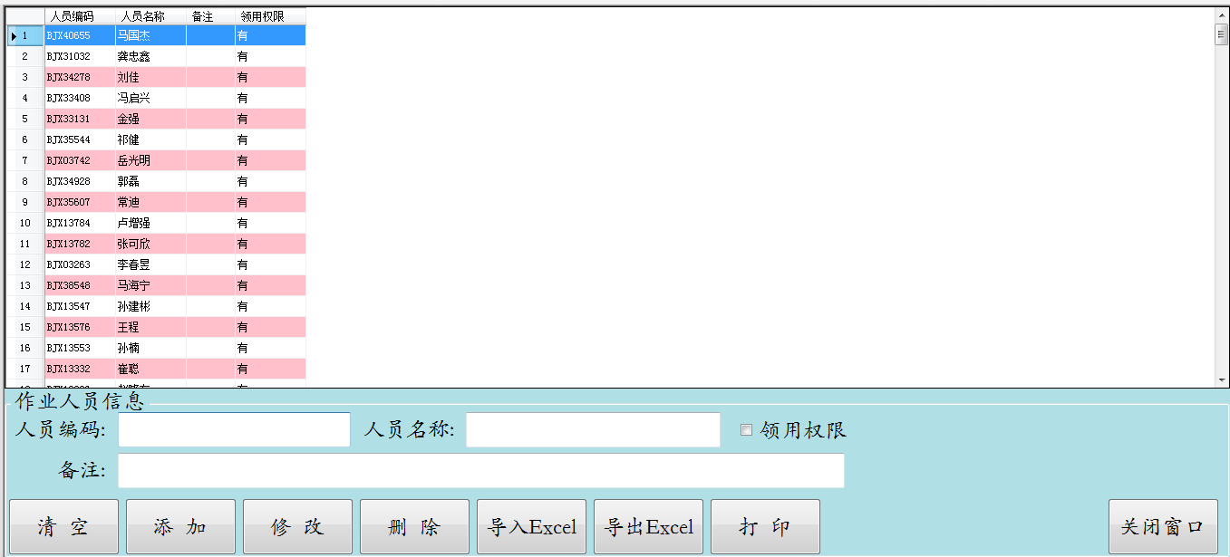
：用于清空输入的编码、名称、备注等信息
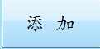：操作人员输入作业人员的编码、名称、备注、领用权限后将作业人员添加到数据库中
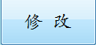：用于修改已存在的作业人员相关信息
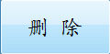：用于删除选中的作业人员信息
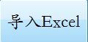：将excel文件中的作业人员导入的数据库中
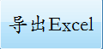：将数据库中的作业人员信息导出到Excel文件中
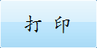：将内容输出到打印机中。
在人员编码或人员名称中输入内容后按回车可进行相应的查询操作。

2.3、工具管理

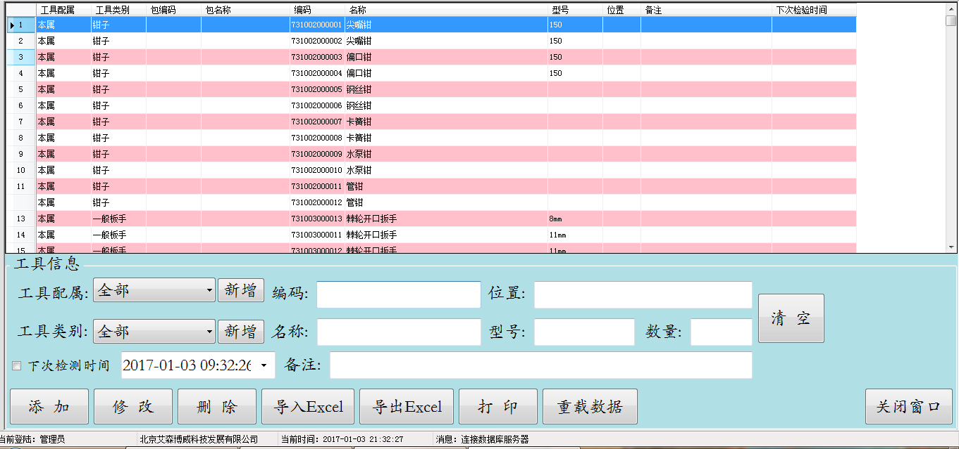
：用于清空输入的编码、名称、备注、位置等信息
：操作人员输入工具的编码、名称、备注、领用权限后将工具添加到数据库中
：用于修改已存在的工具相关信息
：用于删除选中的工具信息
：将excel文件中的工具导入的数据库中
：将数据库中的工具信息导出到Excel文件中
：将内容输出到打印机中。
在编码、名称、位置、型号、备注中输入内容后按回车可进行相应的查询操作。

2.4、数据管理操作界面
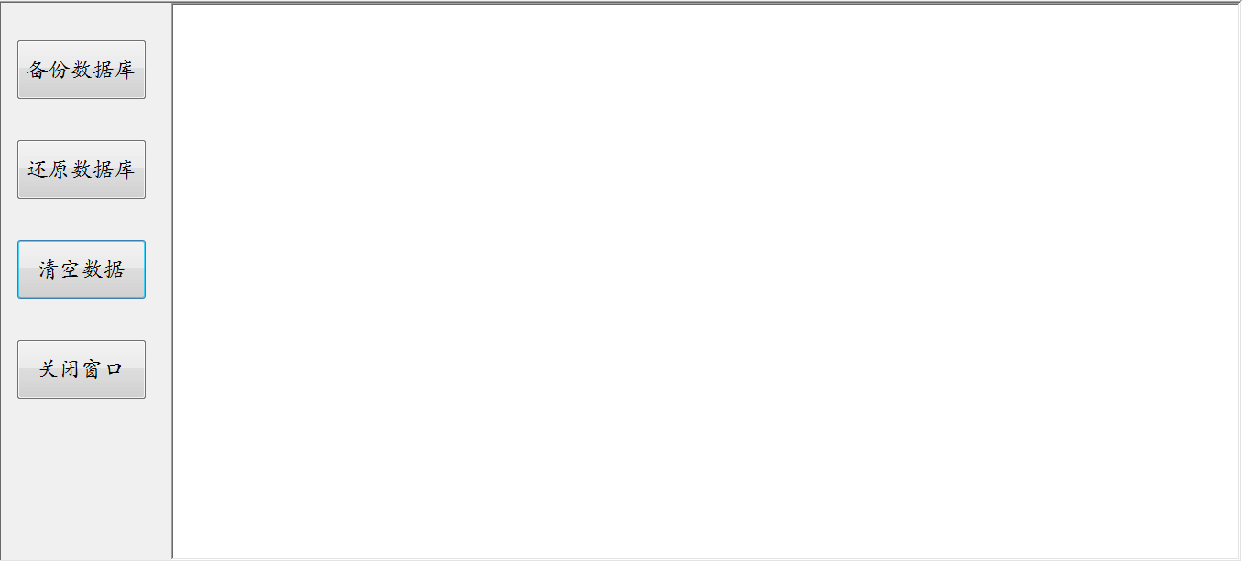
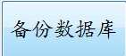：将现在的数据库文件生成备份文件
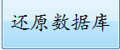：将备份文件还原到数据库中，同时软件需重启后才能生效
： 将数据库中的所有数据都删除

2.5记录删除
界面如下：
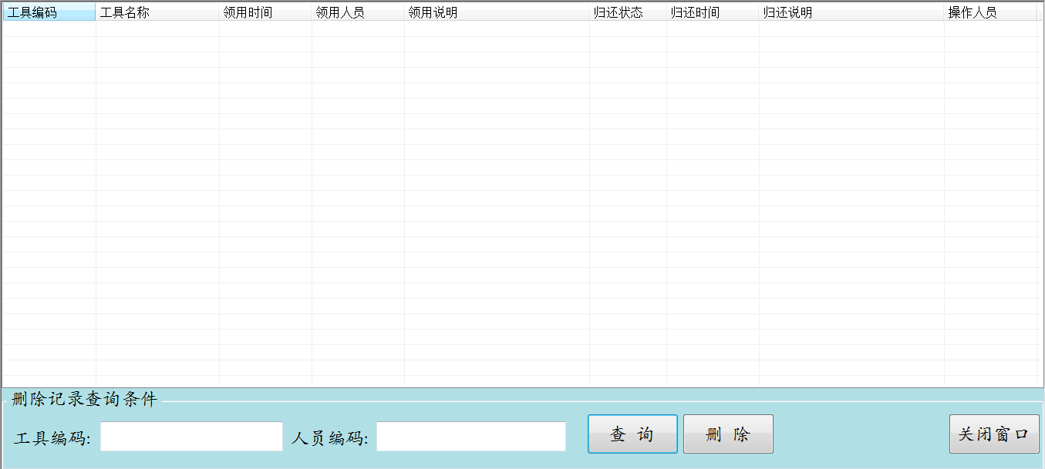

在工具编码或人员编码中输入相应内容按回车或点查询，可进行相应查询，如果什么都不输入，点击 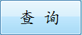，则查询出所有可删除的记录，如下：
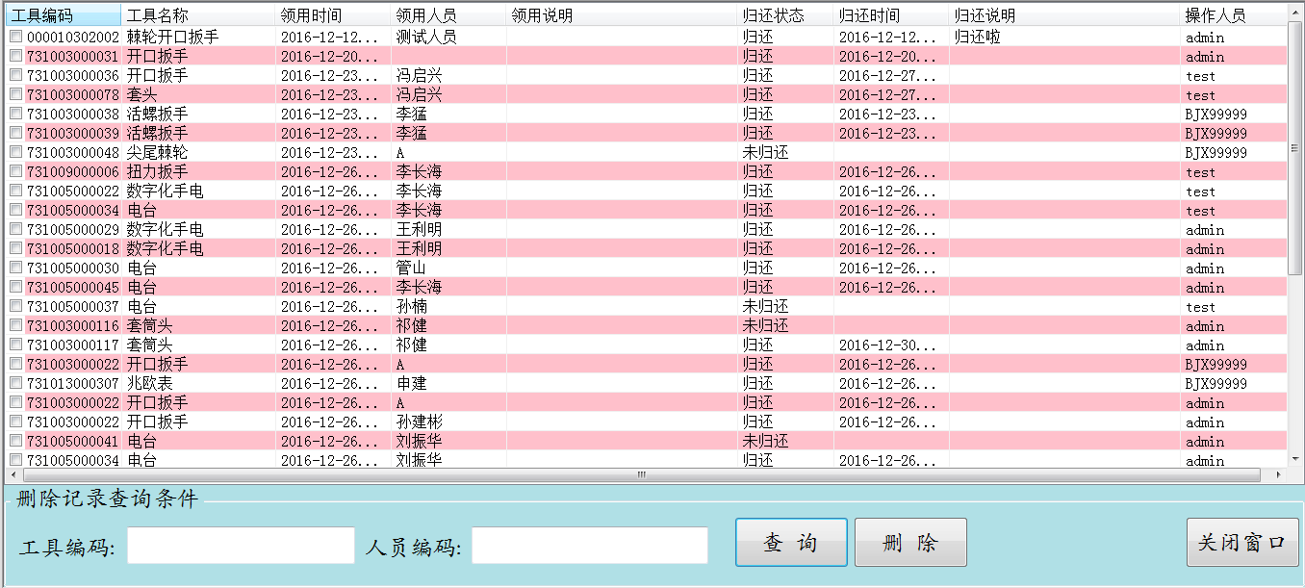
然后操作人员选择要删除的工具信息(即复选框打钩)，
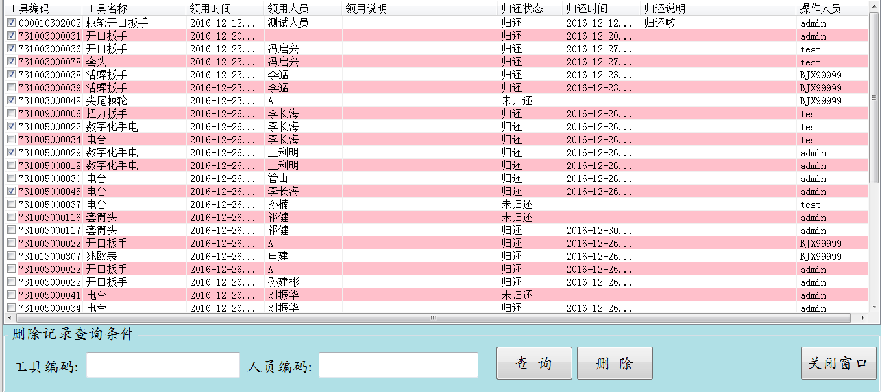
点击 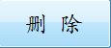 即可完成相应记录的删除操作。
2.6 消息提醒
系统每隔一断时间会检测有没有超出归还时间，而未归还的工具信息，如存在，则弹出如下对话框，并伴随语音提醒。
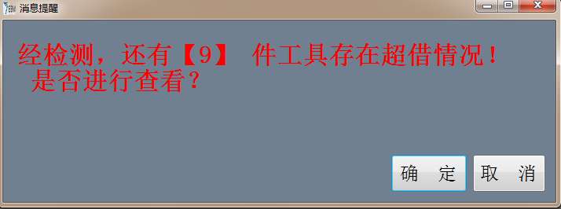
如果操作人员需要查看详细内容。则点击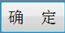
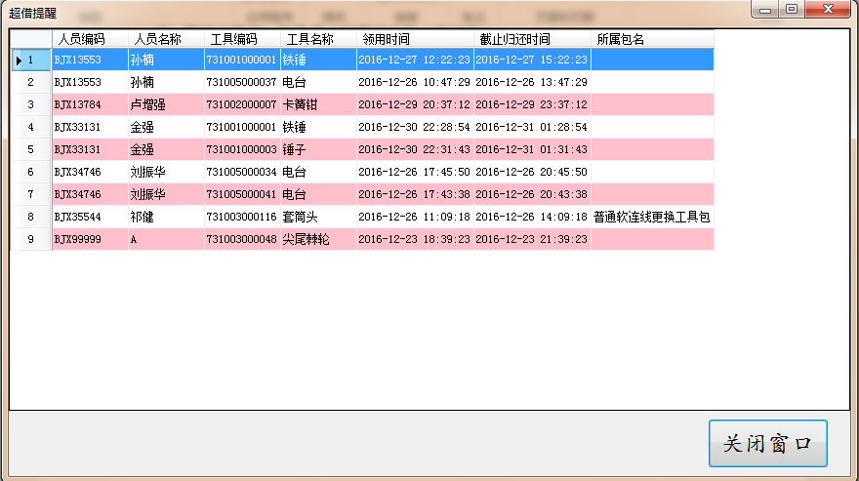
2.7、工具包管理
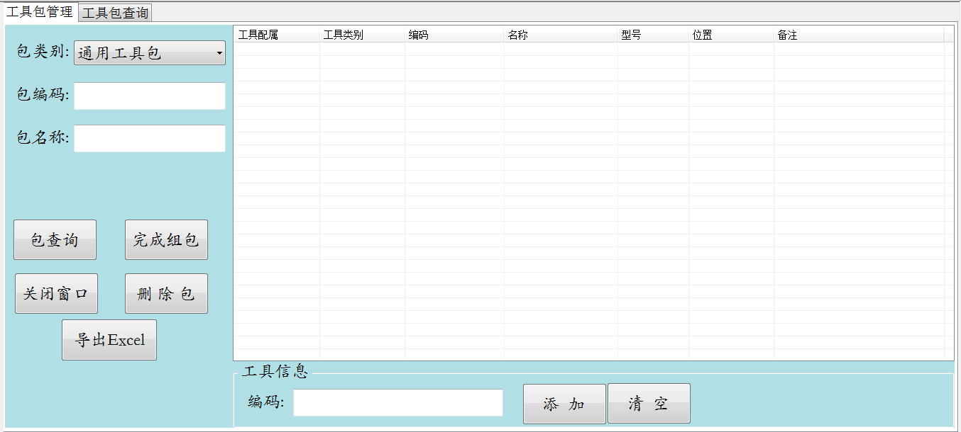
输入或扫描包编码，然后再将相应的工具进行扫码或输入二维码内容，进行添加。
如：
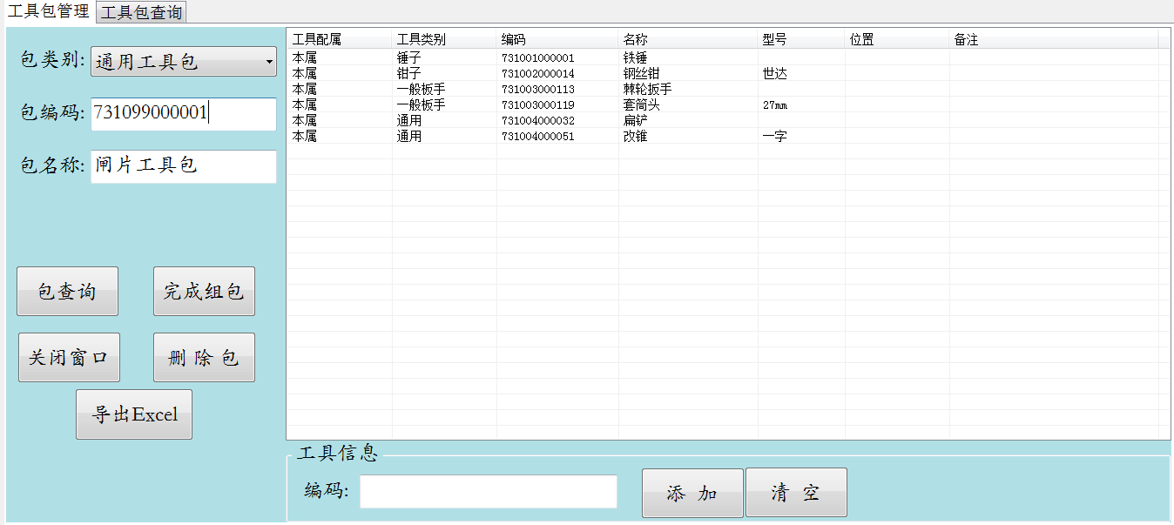
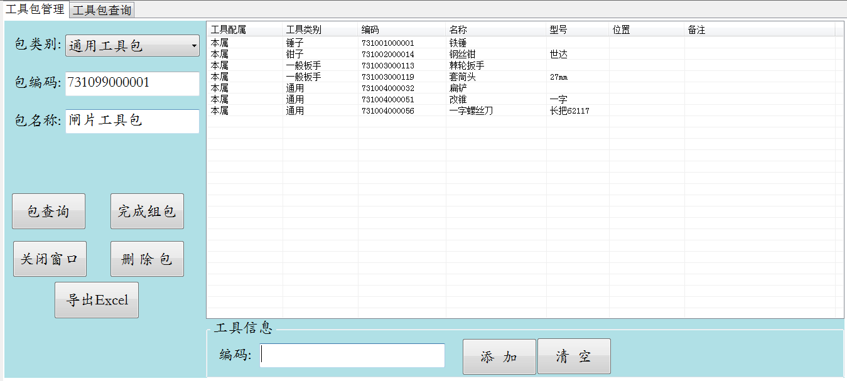
点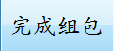则将工具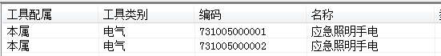
放到包为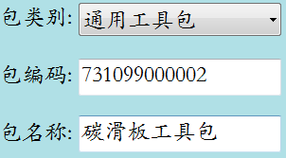中。
如果包类别选择了则需要指定  ，不指定是不能完成组包操作的

在包编码中输入包号，通过包查询可查询包内的工具详细：
工具包信息：
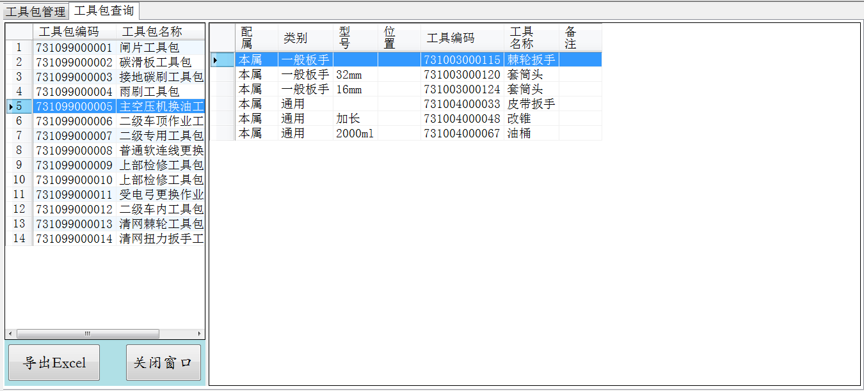
点击包行信息，可显示包内的详细信息，该信息可通过导出Excel功能导出到Excel文档中。

2.8、领用操作
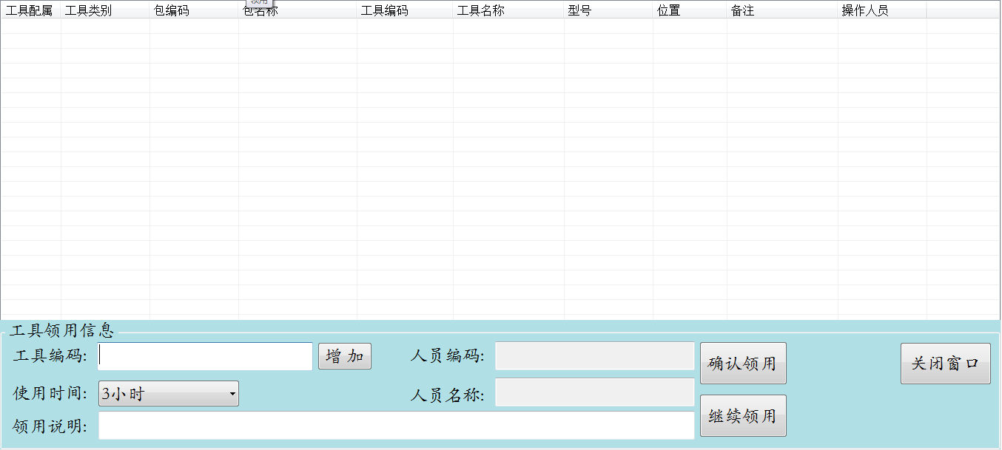
①扫描一件或多件工具二维码，其结果如下：
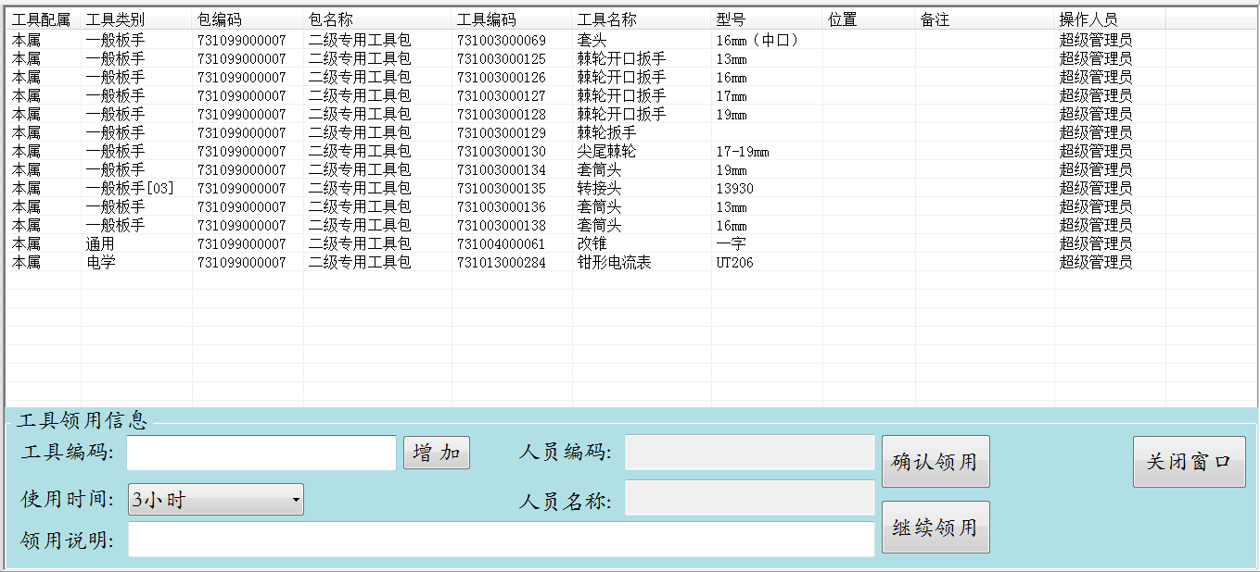
②选择使用时间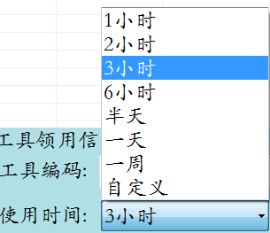，输入领用说明信息(说明可空)
③点击 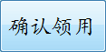 后 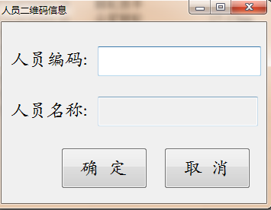
扫描人员二维码或输入人员二维码，点击 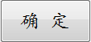 按钮，完成一次领用操作。
④如果需要继续领用，则点击 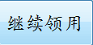 按钮，然后按①②③进行再次操作。

2.9、归还操作
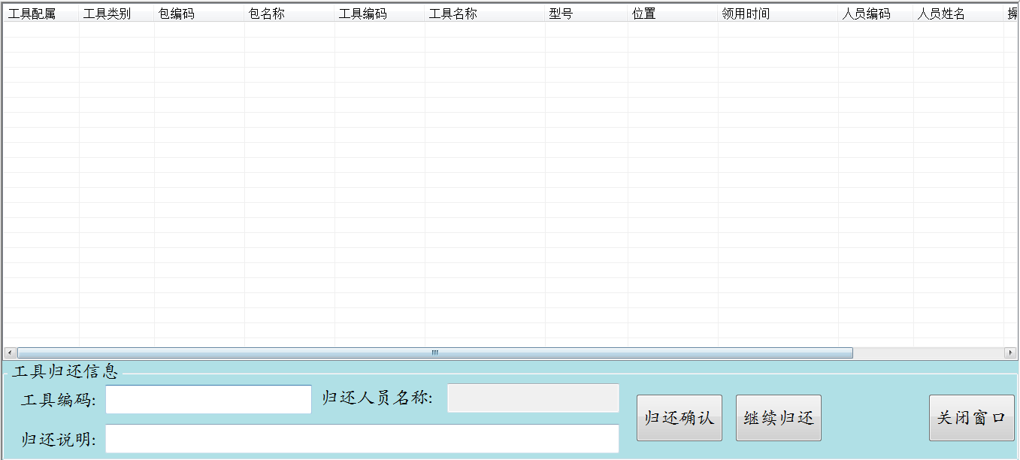
①扫描一件或多件工具二维码，其结果如下：
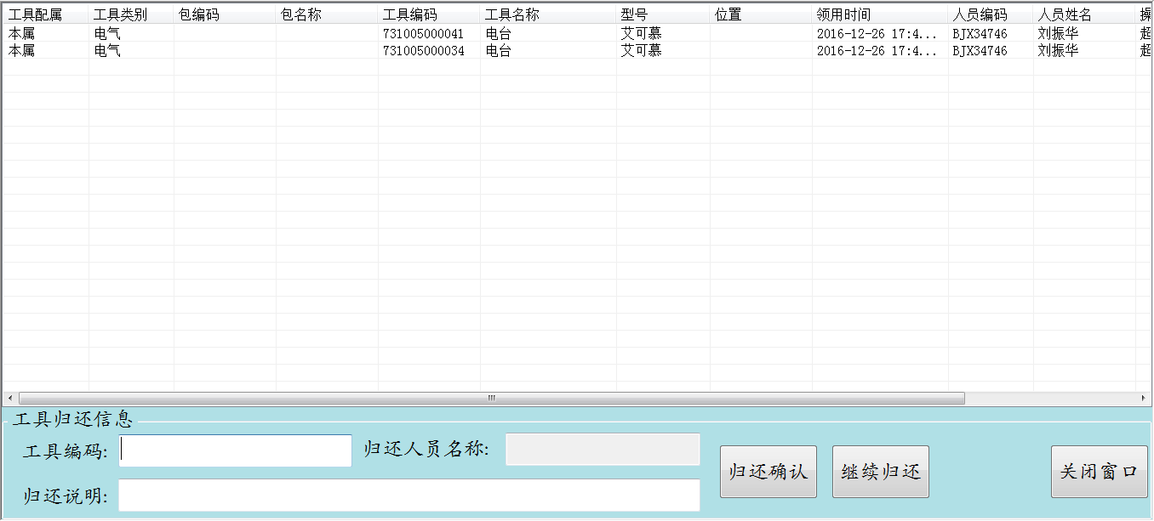
②输入归还说明信息(说明可空)
③点击 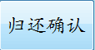 后
扫描人员二维码或输入人员二维码，点击 按钮，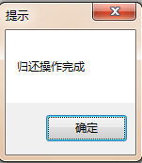完成一次领用操作。
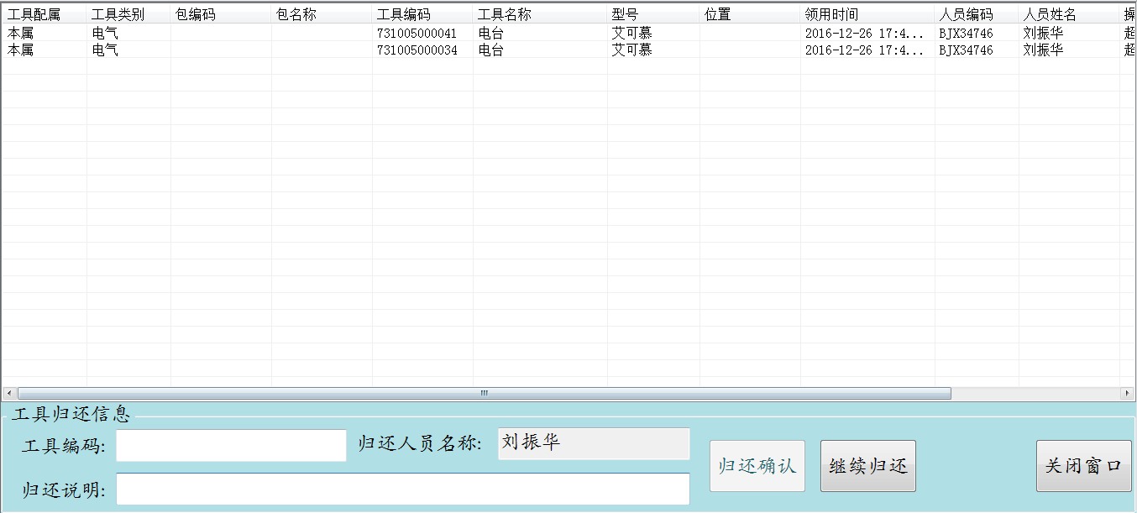
④如果需要继续归还，则点击 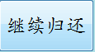 按钮，然后按①②③进行再次操作。

2.10 报废
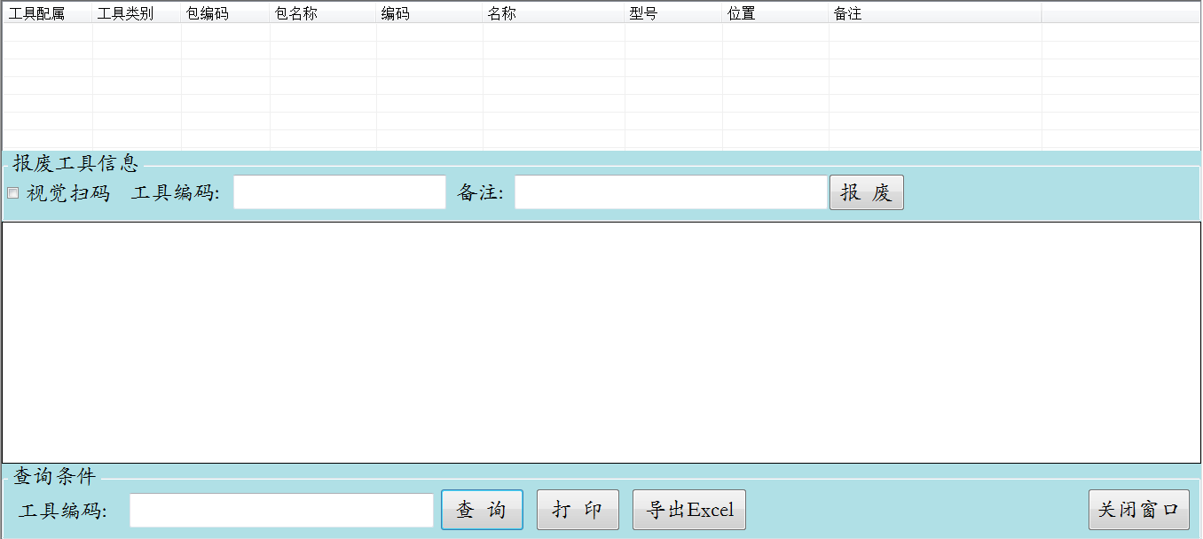
上半部分窗口进行报废操作，下半部分用于报废工具查询
可用于工具扫描操作，如果不勾选，则需要手动输入工具编码，
报废原因，可有可无
：点击后该工具即进入报废库，不能被领用和归还操作.
:如果工具编码为空，则查询所有的报废内容。如不为空，则按编码进行查询
：将查询结果进行打印输出
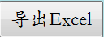：将结果导出成Excel文件

2.11、入库查询
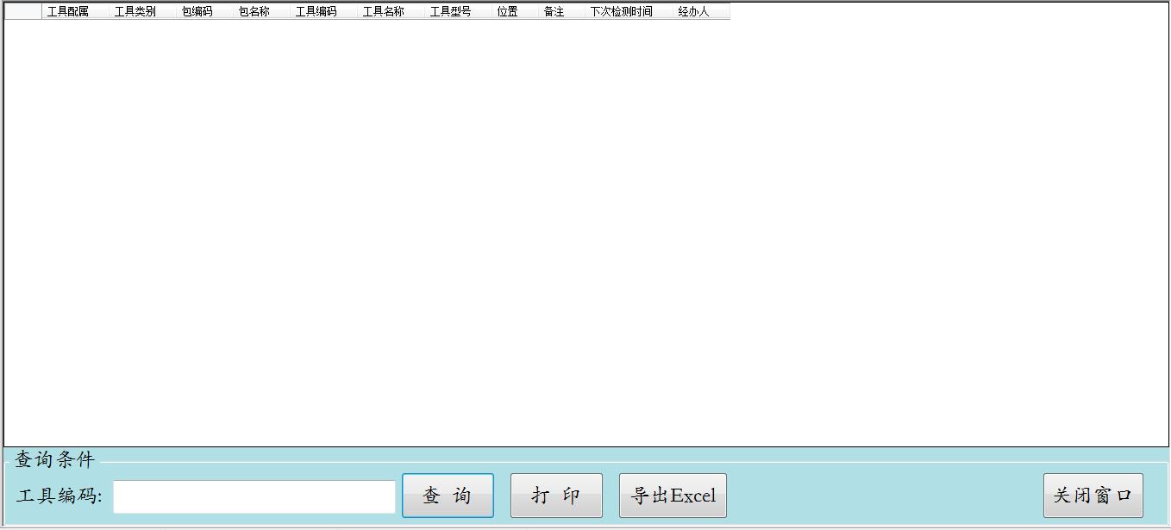
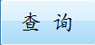：如果工具编码不为空，则按工具编码进行查询，如为空则查询所有的入库记录：
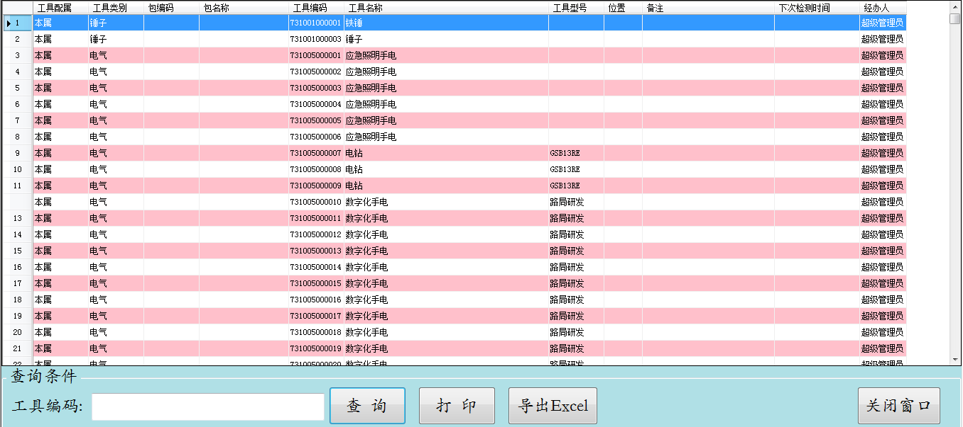
：将查询结果进行打印输出
：将结果导出成Excel文件

2.12、领用查询
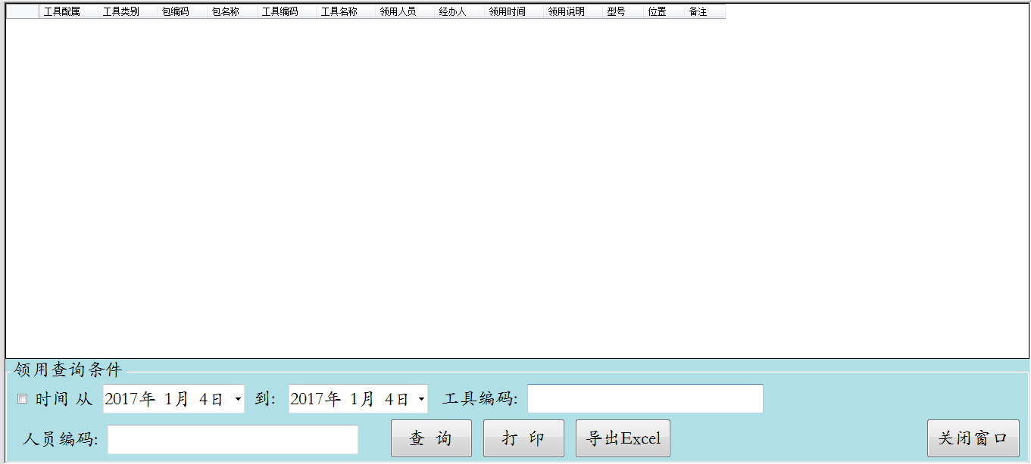
指定时间进行查询
在或中输入相关内容，按回车即可进行查询。
：如果工具编码、人员编码不为空，则按工具编码或人员编码进行查询，如为空则查询所有的入库记录：
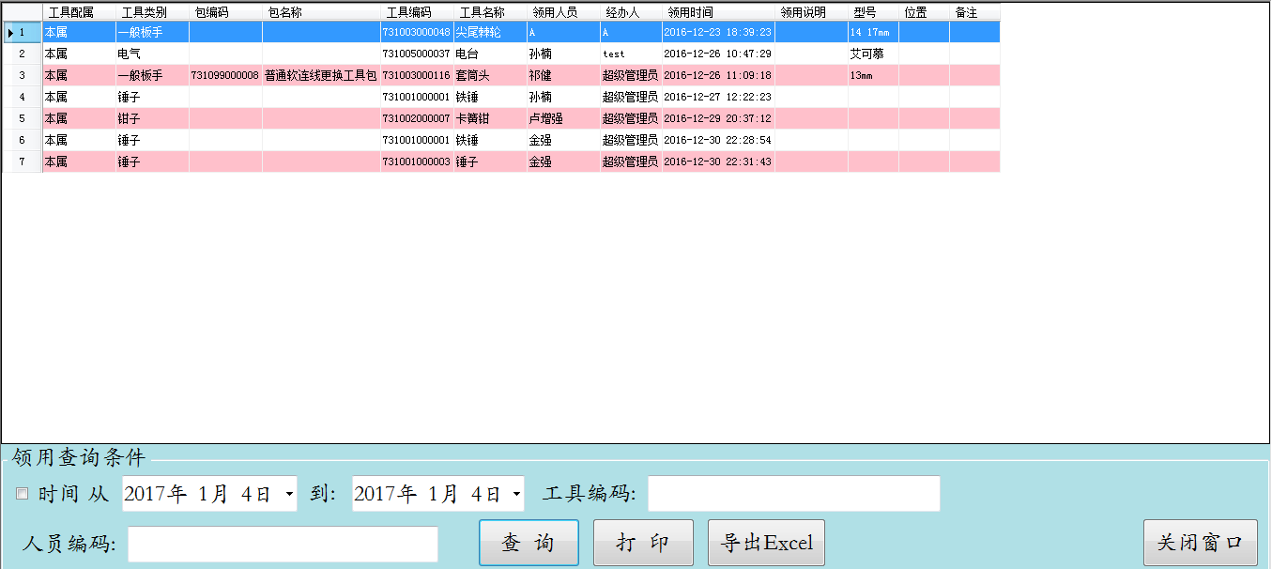
：将查询结果进行打印输出
：将结果导出成Excel文件

2.13、归还查询
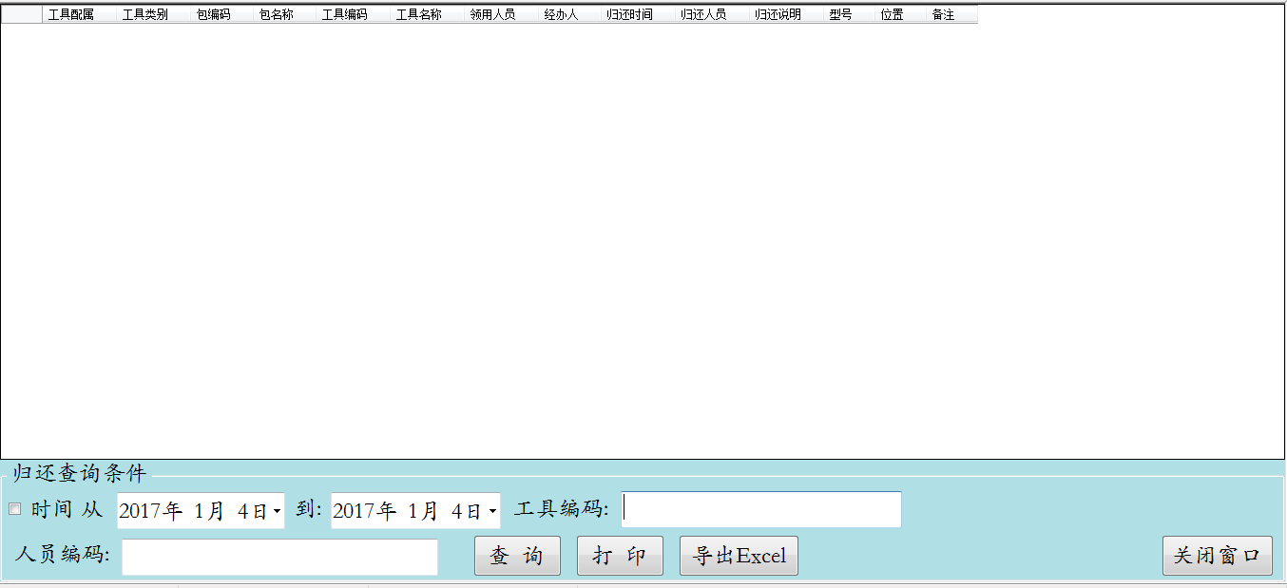
指定时间进行查询
在或中输入相关内容，按回车即可进行查询。
：如果工具编码、人员编码不为空，则按工具编码或人员编码进行查询，如为空则查询所有的入库记录：
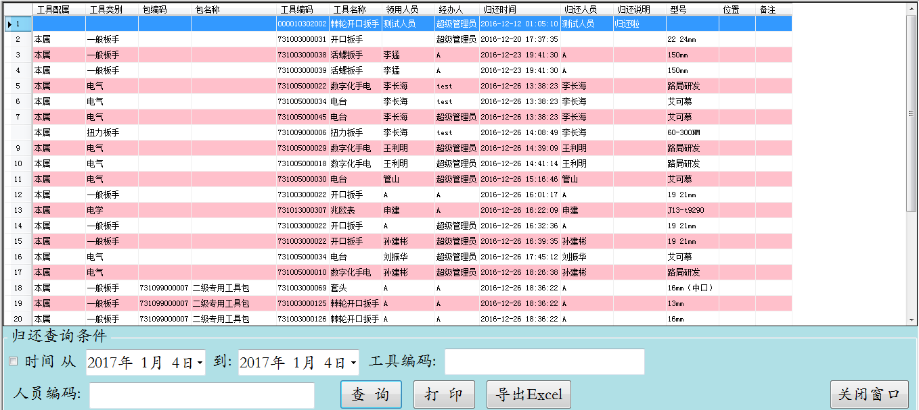
：将查询结果进行打印输出
：将结果导出成Excel文件

2.14 库存
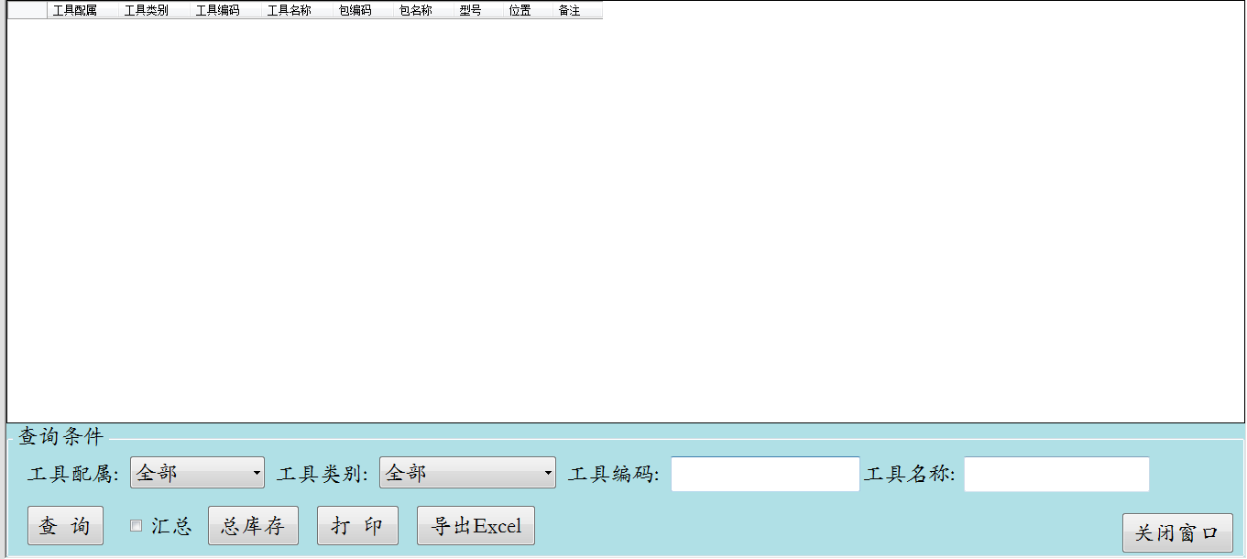
默认条件下点
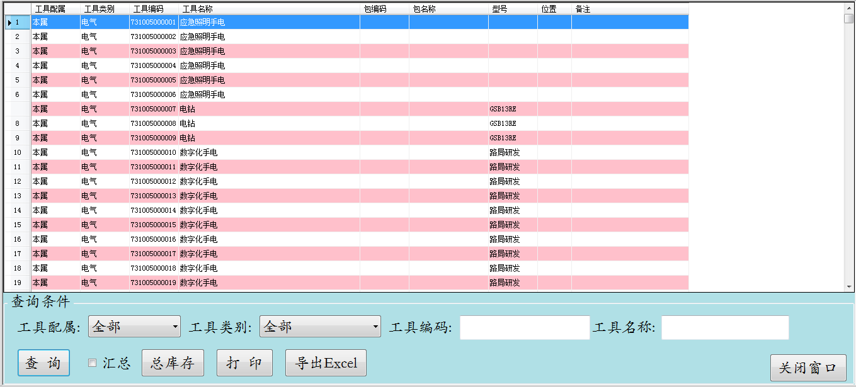
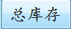：
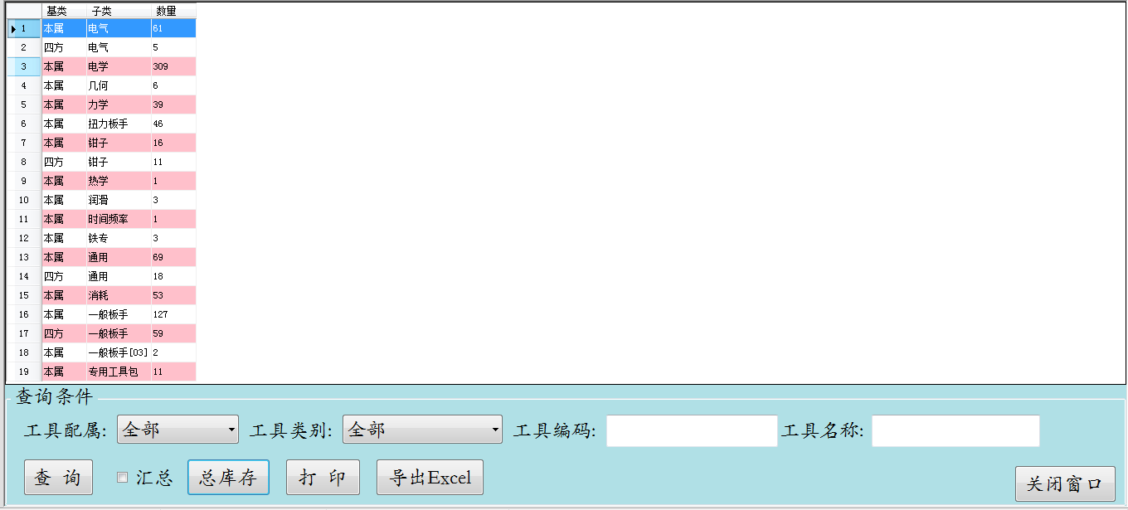
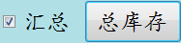
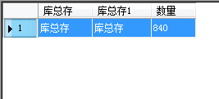
：将查询结果进行打印输出
：将结果导出成Excel文件
选择条件：如
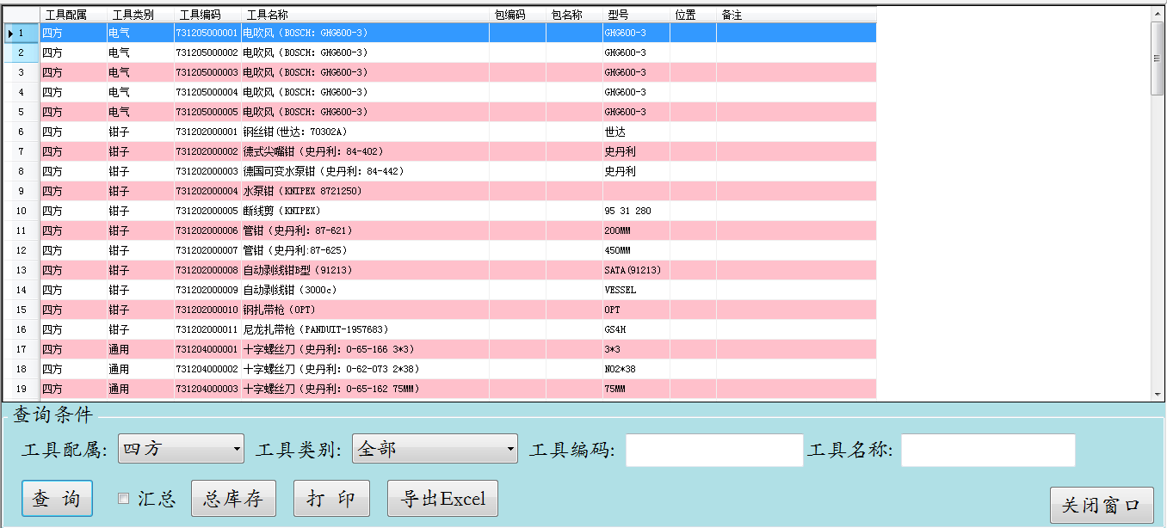
在工具编码、工具名称中输入后按回车也可进行查询操作。

2.15、流水帐
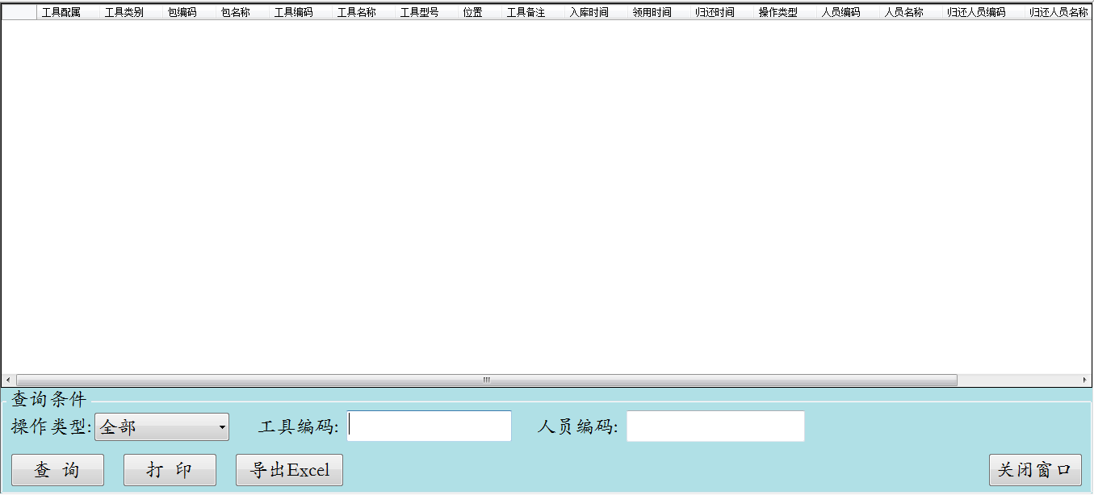
：默认查询所有的记录，同时可根据操作类型、工具编码、人员编码进行相应查询
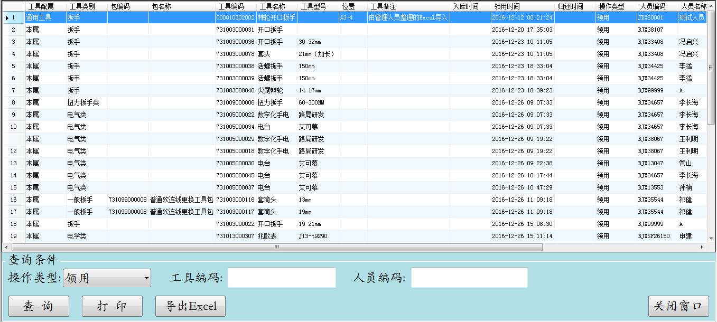
：将查询结果进行打印输出
：将结果导出成Excel文件

2.16 未归还查询
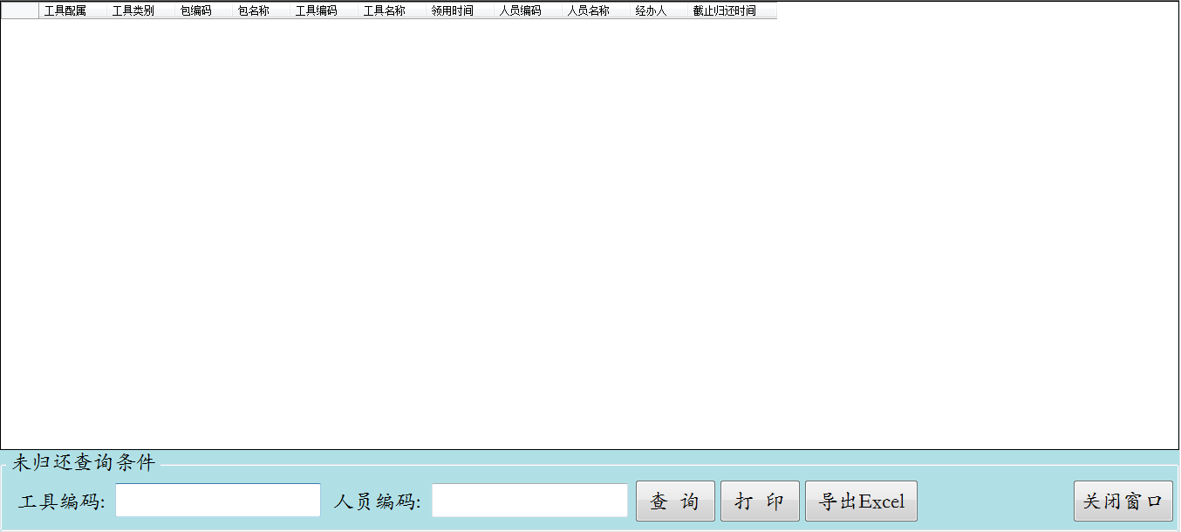
：默认查询所有的记录，同时可根据工具编码、人员编码进行相应查询
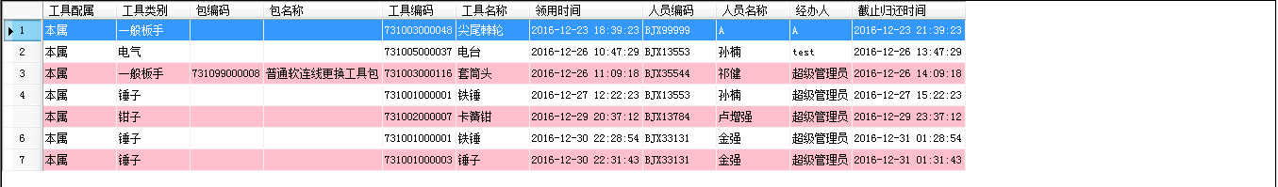
：将查询结果进行打印输出
：将结果导出成Excel文件
2.17 信用查询
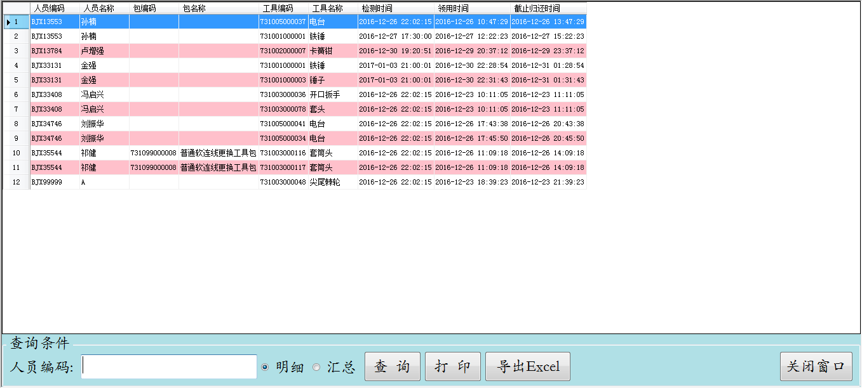
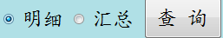 显示详细信息
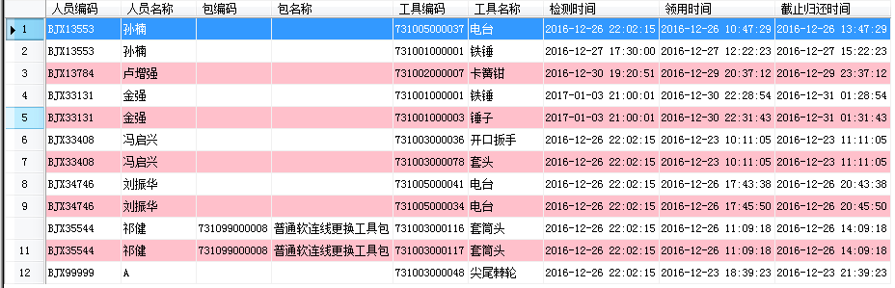
显示次数等信息
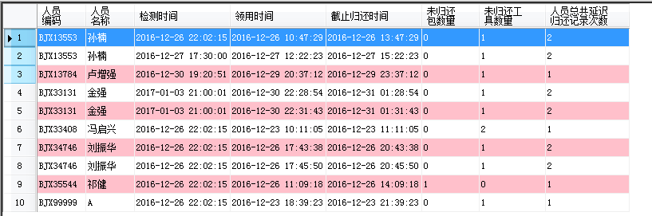
可根据人员编码进行查询
：将查询结果进行打印输出
：将结果导出成Excel文件
2.18 用户管理
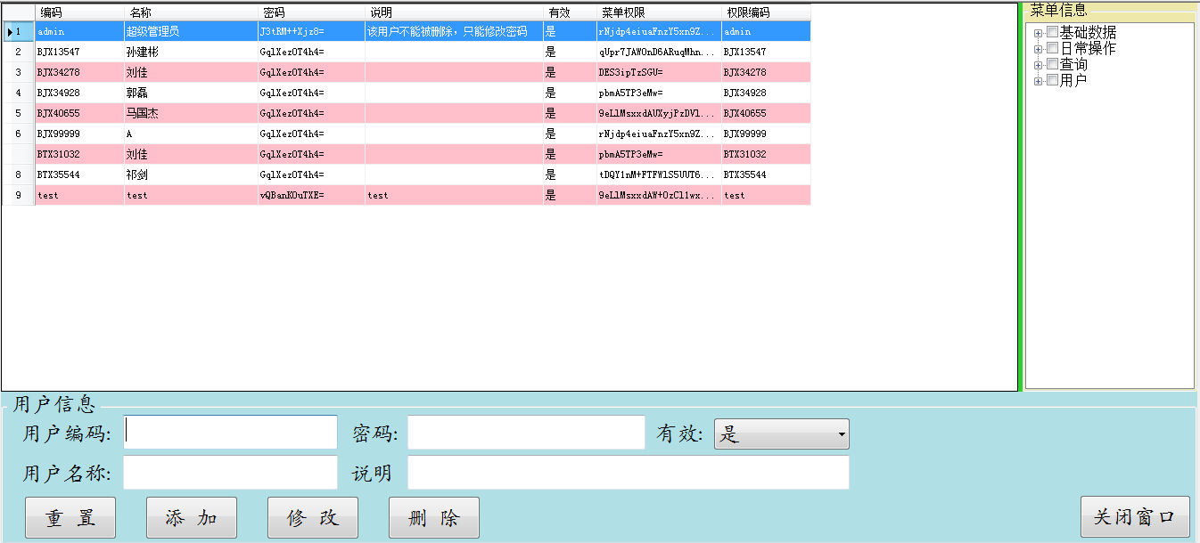
该模块主要用于新建和修改管理人员和相应权限操作。
管理人员可通过添加一操作人员，并赋予相应权限，然后该操作人员即可进行相应操作。

2.19 密码修改
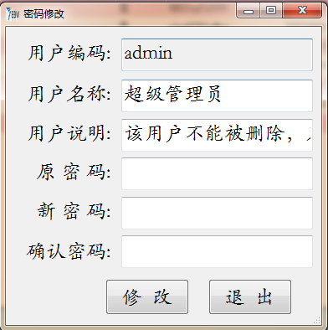 该权限应为基本权限，每个操作人员必备功能，可以自行修改密码。修改完成后重新登陆即可。

